Учителя: Шайсултанова Ася Михайловна, Молчанова Маргарита Николаевна.
Образовательное учреждение: МБОУ «СОШ №36» г.Белгорода, Белгородская обл.

Внеклассное мероприятие по английскому языку
«English speaking countries»
(для учащихся 9-11 классов)

Внеклассное мероприятие по английскому языку «English speaking countries» рассчитано на учащихся 9-11 классов. Форма проведения мероприятия - групповая игра. До проведения мероприятия учащимся дается домашнее задание: самим разделится на группы, придумать название группы, выбрать капитана, поработать со страноведческим материалом. Во время проведения мероприятия используется презентация, раздаточный материал, работа с пословицами и поговорками. Благодаря групповой форме работы у учащихся развиваются навыки сотрудничества, взаимопонимания и взаимопомощи, а также познавательный интерес и творческий потенциал; расширяется кругозор, повышается интерес к языку и к культуре стран изучаемого языка.
Цель: развитие познавательных интересов и творческого потенциала учащихся, изучающих иностранный язык.
Задачи:
1. Активизация и систематизация изученного лексического материала.
2. Развитие фонетических навыков, навыков аудирования, чтения и устной речи.
3. Активизировать познавательную и творческую деятельность учащихся.
4. Развивать творческие навыки учащихся в игре.
5. Формировать у школьников навыки работы с дополнительной литературой
6. Формировать у учащихся уважение и интерес к культуре стран изучаемого языка.
7. Расширять кругозор, повышать интерес учащихся к английскому языку.
Оборудование: оформление для доски (плакаты страноведческого характера), доска, компьютер, проектор, презентация в MS Power Point, карточки с заданиями.

Ход мероприятия

1. Организационный момент (приветствие) (Слайд 1)
Ведущий: Hello ! We are happy to see you at our quiz. It is devoted to the English-speaking countries and their inhabitants. I know you’ve read a lot of useful books and got interesting information. This quiz will show your knowledge of these topics. I wish you success. Each team should be well-educated, honest and active. We have a competent jury to count the points. Let me introduce the members of the jury. They are….(Ведущий представляет членов жюри).

2. Основная часть
- 1 конкурс «Introduction» (Слайд 2)
Ведущий: Our first competition is «Introduction». Now it’s time to introduce yourselves. Teams, take your places, please…Let’s listen to the first team…Let’s listen to the second team… (Представление команд. Конкурс был домашним заданием).
- 2 конкурс « Brain-ring «Go on» (Слайд 3)
Ведущий: The second competition is «Brain ring «Go on». Each team will get the card with some questions. Your task is to answer the questions perfectly (каждой команде выдается список этих вопросов. Задача детей – за 2 минуты ответить на вопросы)
Вопросы:  - What is the name of Obama?  - What is the most popular animal of Australia?  - Which is the UK capital?  - What is the English word for «Пекин»?  - When do people celebrate Halloween?  - Who invented the penicillin?  - Who are the American natives?  - What kind of dogs does Elizabeth II like? | Ответы:  - Barack  - Kangaroo  - London  - Beijing  - 31 October  - Alexander Fleming  - Indians  - Corgi

- 3 конкурс «Hurry after the leader» (Слайды 4-13)
Ведущий: Now we could start the most interesting game. It’s called “Hurry after the leader” («Гонка за лидером»). Look at the screen and listen to sentences. Each team should make up the sentences or answer questions. If your team can’t do it, another team has the chance. Do it as quickly as you can. (Каждой команде по очереди зачитывается предложение с экрана. Задача детей закончить предложение или ответить на вопрос. Если команда не может ответить, за нее может ответить следующая команда).
Вопросы:  - After Summer comes…  - The author of the book “Lord of the rings”  - The date of Independence day  - Who always says “Elementary Watson”?  - How are you?  - After Monday comes…  - The date of St. Patrick’s Day  - The official languages of Canada.  - The author of the book «Harry Potter». | Ответы:  - Autumn  - John Tolkien  - The 4th of July  - Sherlock Holmes  - I’m fine  - Tuesday  - The 17th of March  - English, French  - J. K. Rowling

- 4 конкурс «Proverbs and sayings» (Слайды 14-15)
Ведущий: The fourth competition is «Proverbs and sayings». I think you like proverbs and sayings. Each team will take the card with the parts of proverbs. You should find the equivalent of the English proverb. Remember you have only 2 minutes! (Каждой команде выдается одинаковый список пословиц на русском и английском языках. Задача детей подобрать эквиваленты за 2 мин. После выполнения задания проверка на экране)
Вопросы:  - Actions speak louder than words  - After a storm comes a calm  - Barking dogs seldom bite  - A cat in gloves catches no mice  - Curiosity killed the cat  - The devil is not so black as he is painted  - Don’t wash your dirty linen in public  - Don’t teach a fish to swim  - Empty vessels make the greatest sound  - First catch your hare than cook him | Ответы:  - Не по словам судят, а по делам  - После бури приходит затишье  - Не бойся собаки брехливой, а бойся молчаливой  - Без труда не вытащишь и рыбку из пруда  - Любопытной Варваре на базаре нос оторвали  - Не так страшен черт, как его малюют  - Не выноси сор из избы  - Не учи ученого  - Пустая бочка пуще гремит  - Не убив медведя, шкуру не делят

- 5 конкурс «The cleverest captain» (Слайды 16-17)
Ведущий: The next competition is for the captains. I want the captains to come here. (Балл присуждается той команде, чей капитан правильно и быстро отвечает на вопросы).
Вопросы:  - What is the capital of Australia?  - What British band sang the song “Yesterday”?  - Who is known as the «king» of rock and roll?  - What countries does the UK consist of?  - Who discovered Australia?  - What is the most popular clock in London?  - What place is the center of the American film industry?  - Where is the Niagara Falls situated?  - What country was bungee jumping invented in? | Ответы:  - Canberra  - Beatles  - Elvis Presley  - England, Scotland, Wales, North Ireland  - Captain Cook  - Big Ben  - Hollywood  - Canada  - New Zealand

- 6 конкурс «Who is in the picture?» (Слайды 18-19)
Ведущий: Each team will get the photos of famous people. I hope you know all of them. Your task is to write their names. (Каждая команда получает фотографии 10 известных людей, которые должна подписать за 3 мин).
Bill Gates | 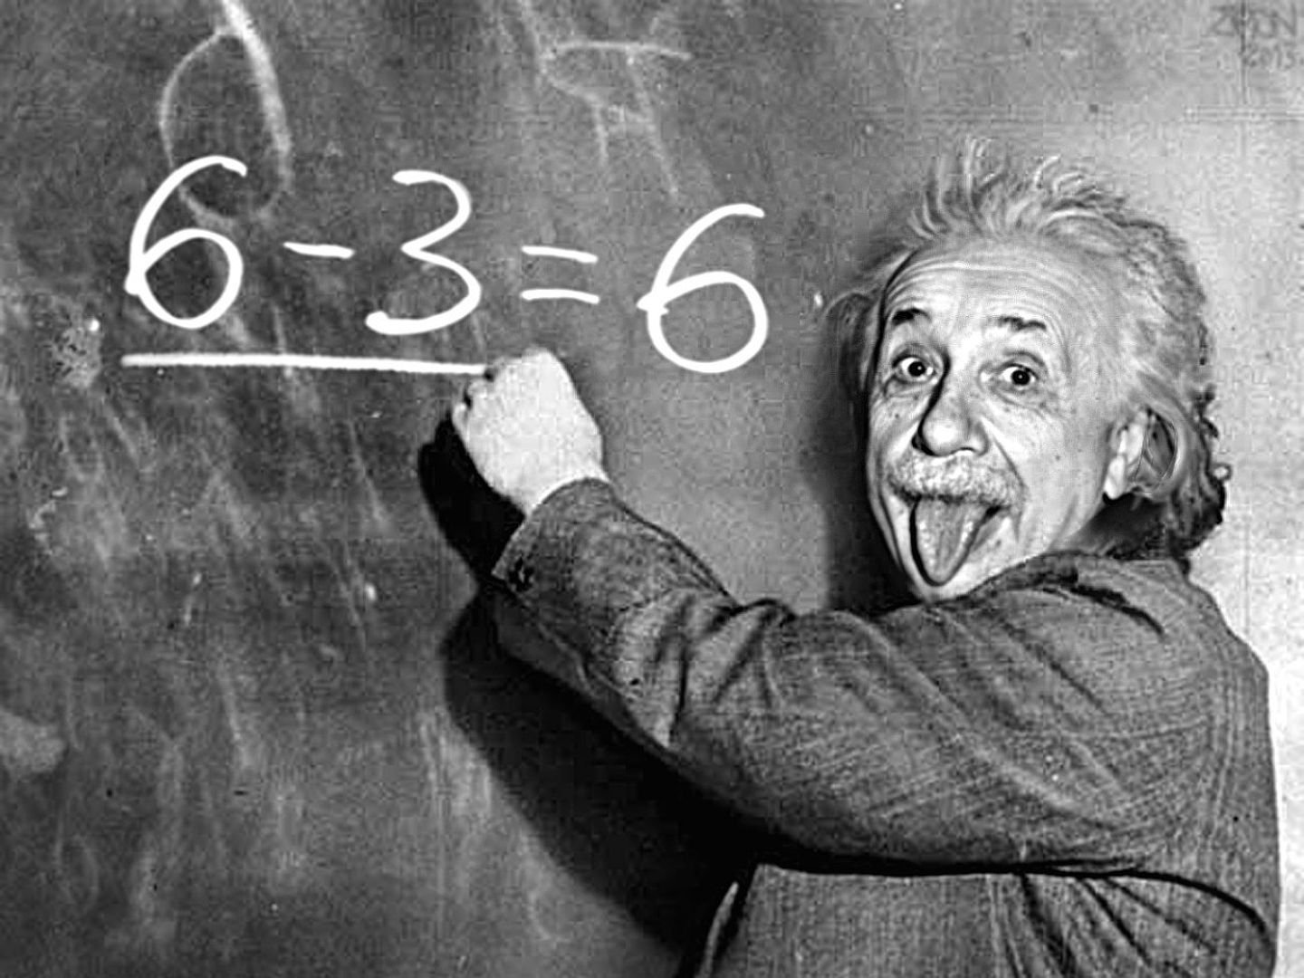  Albert Einstein
Marilyn Monroe | 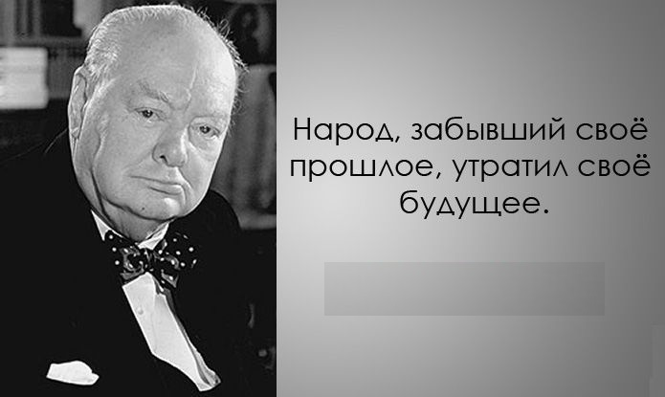  Winston Churchill
JK Rowling | Freddie Mercury
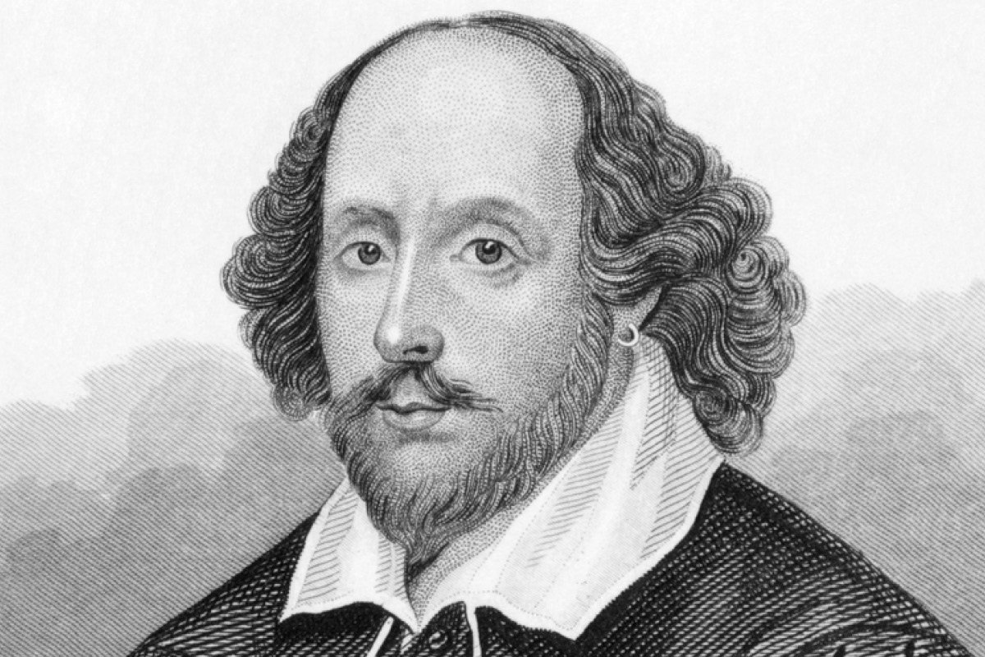  William Shakespeare | 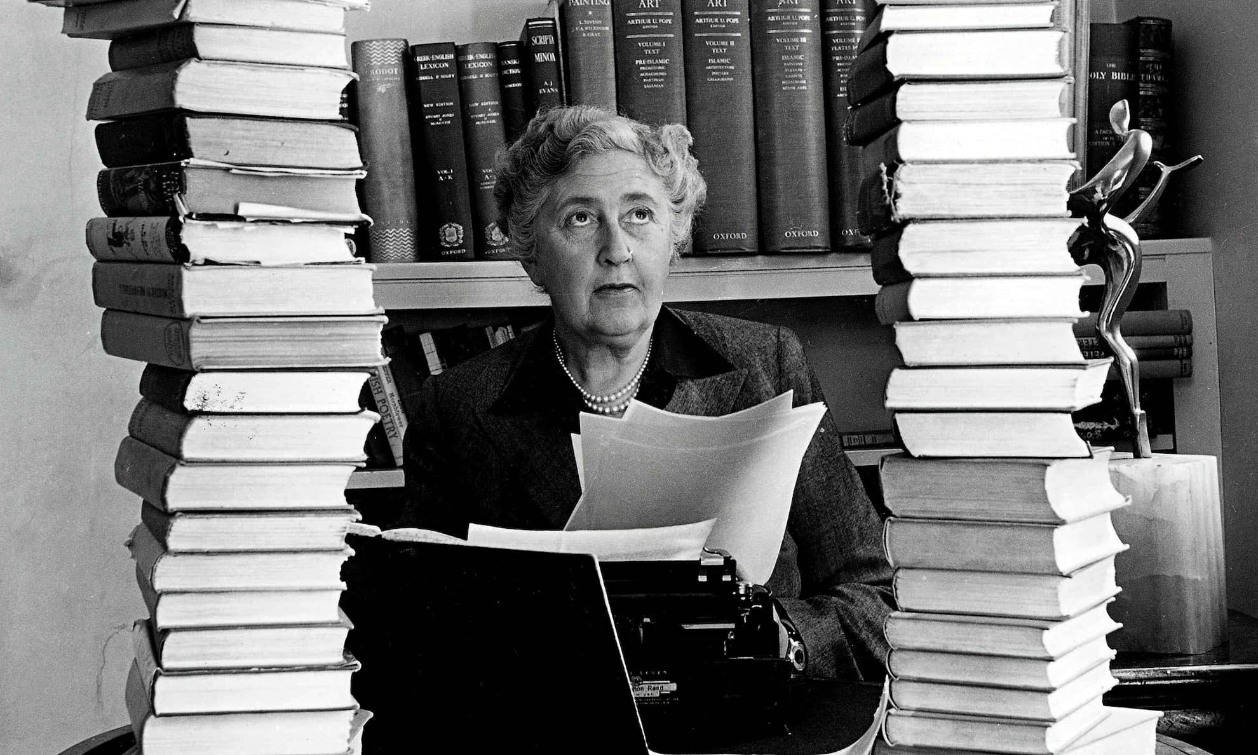  Agatha Christie
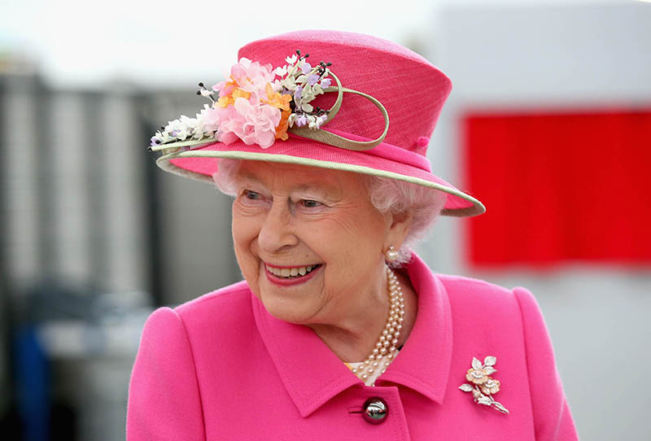  Elizabeth II | 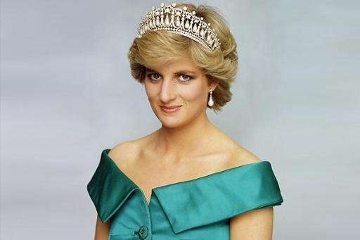  Princess Diana

- 7 конкурс «The Quiz» (Слайды 20-30)
(На экране друг за другом появляются вопросы с вариантами ответов. Балл присуждается той команде, которая правильно и быстро отвечает на вопрос).

Ведущий:
1) Put all these English-speaking countries from the largest to the smallest one:
India
Australia
New Zealand
the USA
(The right answer:
the USA
Australia
India
New Zealand)
2) What do the Englishmen say to congratulate each other before New Year?
А: hello
B: happy New Year
C: trick or treat
D: how are you?
3) How many stars are there on the New Zealand’s flag?
А: 3
B: 4
C: 5
D: 6
4) Who lived in Baker Street, 221 “b”?
А: Tom Sawyer
B: Sherlock Holmes
C: Oliver Twist
D: Elizabeth II
5) Which of these cities is the capital of the USA?
А: Washington D.C.
B: New York
C: Los Angeles
D: Hollywood
6) Band “The Queen” came from …
А: Cardiff
B: London
C: Cambridge
D: Liverpool

7) What is the name of “Iron Lady”?
А: Madonna
B: Margaret Thatcher
C: Angelina Jolie
D: Princess Di
8) What is it “London Eye”?
А: bridge
B: castle
C: prison
D: big wheel
9) Who was famous woman wrote detectives?
А: Marie Curie
B: Agatha Christy
C: Jane Austen
D: Charlotte Bronte
- 8 конкурс «The detective» (Слайды 31-32)
Ведущий: You should guess who am I speaking about? (На экране по очереди появляются ключевые слова, по которым дети должны угадать знаменитого человека. Балл за правильный ответ присуждается команде, первой правильно назвавшей человека)
- Chicago, an American animator, a film producer, he created the most famous mouse (Ответ: Walt Disney)
- American, a business magnate, he created his first car when he was 30, a talented mechanic (Ответ: Henry Ford)
- New York, the 3rd place in Forbes, the Internet, Facebook (Ответ: Mark Zuckerberg)

3. Подведение итогов (Слайд 33)
Ведущий: Our game has ended. Our jury can say the score. (Жюри объявляет результаты).

4. Рефлексия.
Bедущий: Our game is over. Do you like this game? What game do you like best of all? Why? …. I hope very much that you have enjoyed our game. Thank you for coming. (Слайд 34)

Список литературы:
- Английский язык. 6 класс: учебник для общеобразовательных организаций / Ю.А. Комарова, И.В. Ларионова, К. Макбет. – 5-е изд. – М.: ООО «Русское слово – учебник», 2017.
- Английский язык. 7 класс: учебник для общеобразовательных организаций / Ю.А. Комарова, И.В. Ларионова, К. Макбет. – 5-е изд. – М.: ООО «Русское слово – учебник», 2017.
- Английский язык. 9 класс: учебник для общеобразовательных организаций / Ю.А. Комарова, И.В. Ларионова, К. Макбет. – 5-е изд. – М.: ООО «Русское слово – учебник», 2017.
- Дубровин М. И. Английские и русские пословицы и поговорки в иллюстрациях / Худож. В. И. Тильман. – 2-е изд. – М.: Просвещение, 1995. – 349 с.: ил.
- Известные люди Канады // Все о Канаде. URL: https://mircanada.ru/izvestnye-lyudi-kanady/ (дата обращения: 02.11.2021)
- Личности США // STATES-OF-AMERICA.RU. Все о США. URL: https://states-of-america.ru/lichnosti-ssha/ (дата обращения: 02.11.2021)
- Самые знаменитые люди Великобритании // English University. Школа английского языка. URL: http://www.englishuniversity.com.ua/novosti/samye-znamenitye-lyudi-velikobritanii/ (дата обращения: 02.11.2021)
- Bill O'Neill. The Big Book of American Facts: 1000 Interesting Facts And Trivia About USA (Trivia USA). – Publisher: ‎ CreateSpace Independent Publishing Platform, 2016. – 156 p.
- Williams Russell: The Big Book of the UK. Facts, folklore and fascinations from around the United Kingdom. - Ladybird, 2019 г. – 80 p.

